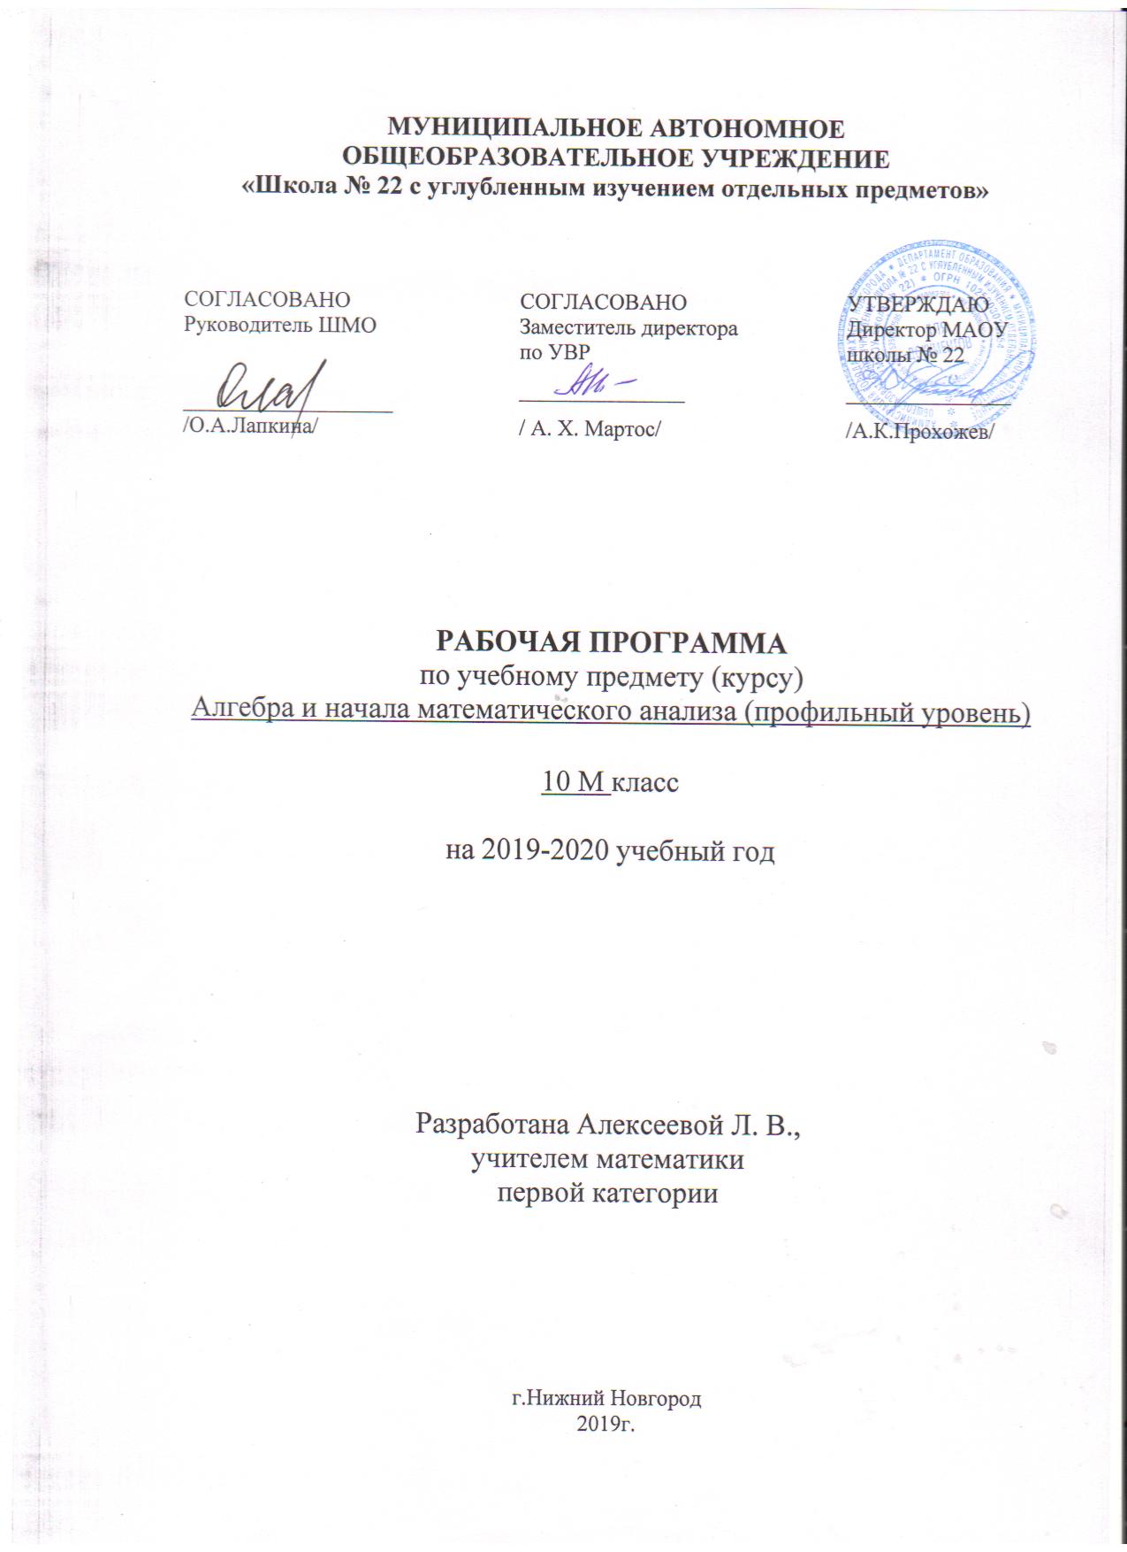
ПОЯСНИТЕЛЬНАЯ ЗАПИСКА

Тематическое планирование составлено к УМК А.Г. Мордкович, П.В. Семенов. Алгебра и начала анализа. 10 класс. Учебник профильного уровня на основе федерального компонента государственного стандарта общего образования с учетом авторского тематического планирования учебного материала, приведенного в учебнике. Программа составлена на основе документов:

Базисный учебный план общеобразовательных учреждений РФ, утвержденный приказом Минобразования РФ № 1312 от 9.03.2004г.

Федеральный компонент государственного образовательного стандарта, утвержденный приказом Минобразования РФ от 5.03. 2004 г. №1089.

Примерные программы, созданные на основе федерального компонента государственного образовательного стандарта.

Федеральный перечень учебников, утвержденный приказом от 7 декабря 2005 г. №302, рекомендованных (допущенных) к использованию в образовательном процессе в образовательных учреждениях, реализующих программы общего образования.

Требования к оснащению образовательного процесса в соответствии с содержательным наполнением учебных предметов федерального компонента государственного образовательного стандарта.

Современные тенденции по модернизации среднего образования направлены на создание в старшем звене школы классов различных профилей. Такие преобразования диктуются специальным заказом общества, который ставит перед школой задачу: дать учащимся полное среднее образование и помочь ему в профессиональном выборе.

Такой подход к обучению требует пересмотреть структуру построения учебного материала и его изложения, прежде всего, в старшей школе.

Разработанная программа представляет собой программу расширенного курса алгебры и начал анализа в 10 классе, на изучение которой отведено 204 ч.

Программы расширенного курса на федеральном уровне не разработаны, поэтому возникла необходимость их создания.

Содержание программы определено с учетом приоритета перехода на профильное обучение, подготовки к ЕГЭ. Для ОУ и классов, спрофилированных на естественно-математический, социально-экологический и, прежде всего, технологический, профили, данный

расширенный курс отвечает как требованиям стандарта математического образования, так и требованиям КИМов ЕГЭ.

Цели

Изучение математики в старшей школе на профильном уровне направлено на достижение следующих целей:

формирование представлений об идеях и методах математики; о математике как универсальном языке науки, средстве моделирования явлений и процессов;

овладение устным и письменным математическим языком, математическими знаниями и умениями, необходимыми для изучения

школьных естественно-научных дисциплин, для продолжения образования и освоения избранной специальности на современном уровне;
развитие логического мышления, алгоритмической культуры,
пространственного воображения, развитие математического мышления и

интуиции, творческих способностей на уровне, необходимом для
продолжения образования и для самостоятельной деятельности в
области математики и ее приложений в будущей профессиональной
деятельности;

воспитание средствами математики культуры личности: знакомство с историей развития математики, эволюцией математических идей, понимание значимости математики для общественного прогресса.

- учетом уровневой специфики классов выстроена система учебных занятий, спроектированы цели, задачи, ожидаемые результаты обучения, что представлено в схематической форме ниже. Планируется использование новых педагогических технологий в преподавании предмета. В течение года возможны коррективы календарно – тематического планирования, связанные с объективными причинами.

Основой целью является обновление требований к уровню подготовки выпускников в системе естественно математического образования, отражающее важнейшую особенность педагогической концепции государственного стандарта— переход от суммы «предметных результатов» (то есть образовательных результатов, достигаемых в рамках отдельных учебных предметов) к межпредметным

- интегративным результатам. Такие результаты представляют собой обобщенные способы деятельности, которые отражают специфику не отдельных предметов, а ступеней общего образования. В государственном стандарте они зафиксированы как общие учебные

умения, навыки и способы человеческой деятельности, что

предполагает повышенное внимание к развитию межпредметных связей курса алгебры и начал анализа.
Основная задача - обеспечение прочного и сознательного овладения учащимися системой математических знаний и умений, достаточных для изучения сложных дисциплин и продолжение образования.

Программа составлена на принципе системного подхода к изучению математики. В профильном курсе содержание образования, представленное в основной школе, развивается в следующих направлениях:

  - систематизация сведений о числах; формирование представлений о расширении числовых множеств от натуральных до комплексных как способе построения нового математического аппарата для решения задач окружающего мира и внутренних задач математики; совершенствование техники вычислений;

  - развитие и совершенствование техники алгебраических преобразований, решения уравнений, неравенств, систем;

  - систематизация и расширение сведений о функциях, совершенствование графических умений; знакомство с основными идеями и методами математического анализа в объеме, позволяющем исследовать элементарные функции и решать простейшие

  - развитие представлений о вероятностно-статистических закономерностях в окружающем мире;

  - совершенствование математического развития до уровня, позволяющего свободно применять изученные факты и методы при решении задач из различных разделов курса, а также использовать их в нестандартных ситуациях;

- формирование способности строить и исследовать простейшие математические модели при решении прикладных задач, задач из смежных дисциплин, углубление знаний об особенностях применения математических методов к исследованию процессов и явлений в природе и обществе.

Место предмета в базисном учебном плане

Согласно Федеральному базисному учебному плану для образовательных учреждений Российской Федерации для обязательного изучения математики на этапе основного общего образования отводится не менее 420 ч из расчета 6 ч в неделю (при этом предмет математика делится на алгебру и геометрию по следующей схеме: 1 вариант алгебра 4 часа, а геометрия 2 часа, 2 вариант – алгебра 5 часов, а геометрия 3 часа, 3 вариант: алгебра 6 часов, а геометрия 2 часа). При этом учебное время может быть увеличено до 12 уроков в неделю за счет школьного компонента с учетом элективных предметов. Данная программа рассчитана на 6 часа алгебры, т.е. 3 вариант.

Содержание обучения математике отобрано и структурировано на основе компетентностного подхода. В соответствии с этим в 5-11 классах формируются и

развиваются ценностно-смысловая, общекультурная, учебно-познавательная, коммуникативная компетенции.

Общеучебные умения, навыки и способы деятельности

- ходе изучения математики в профильном курсе старшей школы учащиеся продолжают овладение разнообразными способами деятельности, приобретают и совершенствуют опыт:

проведения доказательных рассуждений, логического обоснования выводов, использования различных языков математики для иллюстрации, интерпретации, аргументации и доказательства;

решения широкого класса задач из различных разделов курса, поисковой и творческой деятельности при решении задач повышенной сложности и нетиповых задач;

планирования и осуществления алгоритмической деятельности: выполнения и самостоятельного составления алгоритмических предписаний и инструкций на математическом материале; использования и самостоятельного составления формул на основе обобщения частных случаев и результатов эксперимента; выполнения расчетов практического характера;

построения и исследования математических моделей для описания и решения прикладных задач, задач из смежных дисциплин и реальной жизни; проверки и оценки результатов своей работы, соотнесения их с поставленной задачей, с личным жизненным опытом;

самостоятельной работы с источниками информации, анализа, обобщения

- систематизации полученной информации, интегрирования ее в личный опыт.
ТРЕБОВАНИЯ К УРОВНЮ ПОДГОТОВКИ 10 КЛАССНИКОВ

- результате изучения математики на профильном уровне ученик
должен

знать / понимать:

– значение математической науки для решения задач, возникающих в теории и практике; широту и ограниченность применения математических методов к анализу и исследованию процессов и явлений в природе и обществе;

– идеи расширения числовых множеств как способа построения нового математического аппарата для решения практических задач и внутренних задач математики;

– значение идей, методов и результатов алгебры и математического анализа для построения моделей реальных процессов и ситуаций;

– универсальный характер законов логики математических рассуждений, их применимость в различных областях человеческой деятельности;

– различие требований, предъявляемых к доказательствам в математике, естественных, социально-экономических и гуманитарных науках, на практике;

– вероятностный характер различных процессов и закономерностей окружающего мира.

Числовые и буквенные выражения
уметь:

– выполнять арифметические действия, сочетая устные и письменные приемы, применение вычислительных устройств; пользоваться оценкой и прикидкой при практических расчетах;

– применять понятия, связанные с делимостью целых чисел при решении математических задач;

– проводить преобразование числовых и буквенных выражений.

использовать приобретенные знания и умения в практической
деятельности и повседневной жизни для:

– практических расчетов по формулам, используя при необходимости справочные материалы и простейшие вычислительные устройства.

Функции и графики
уметь:

– определять значение функции по значению аргумента при различных способах задания функции;

– строить графики изученных функций, выполнять преобразование графиков;

– описывать по графику и по формуле поведение и свойства функций;

– решать уравнения, системы уравнений, неравенства; используя свойства функций и их графические представления;

использовать приобретенные знания и умения в практической деятельности и повседневной жизни для:

– описания и исследования с помощью функций реальных зависимостей, представления их графически; интерпретации графиков реальных процессов.

Начала математического анализа
уметь:
– находить сумму бесконечно убывающей геометрической прогрессии;

– вычислять производные элементарных функций, применяя правила вычисления производных, используя справочные материалы;

– исследовать функции и строить их графики с помощью производной;

– решать задачи с применением уравнения касательной к графику функции;

– решать задачи на нахождение наибольшего и наименьшего значения функции на отрезке;

использовать приобретенные знания и умения в практической деятельности и повседневной жизни для:

– решения прикладных задач, в том числе на наибольшие и наименьшие значения с применением аппарата математического анализа.

Уравнения и неравенства
уметь:
– решать тригонометрические уравнения;
– доказывать несложные неравенства;

– находить приближенные решения уравнений и их систем, используя графический метод;

– решать уравнения, неравенства и системы с применением графических представлений, свойств функций, производной;

использовать приобретенные знания и умения в практической деятельности и повседневной жизни для:

– построения и исследования простейших математических моделей,

– анализа реальных числовых данных, представленных в виде диаграмм, графиков; для анализа информации статистического характера.

УЧЕБНО-МЕТОДИЧЕСКИЙ КОМПЛЕКТ

- А.Г. Мордкович, П.В. Семенов. Алгебра и начала анализа (в 2-х частях). Ч.1: Учебник.

- А.Г Мордкович и др. Алгебра и начала анализа. Ч.2.: Задачник.

- А.Г Мордкович и др. Алгебра и начала анализа. Контрольные работы.

- А.Г. Мордкович, П.В. Семенов. Методическое пособие для учителя.

- Л.А. Александрова. Алгебра и начала анализа. Самостоятельные работы. /под ред. А.Г. Мордковича.

- Л.О. Денищева, Т.А. Корешкова. Алгебра и начала анализа.
Тематические тесты и зачеты /под ред. А.Г. Мордковича.

СОДЕРЖАНИЕ КУРСА

Глава 1. Действительные числа.
§1. Натуральные и целые числа.

Делимость целых чисел. Деление с остатком. Сравнения. Признаки делимости. Простые и составные числа. НОД. НОК. Основная теорема алгебры Решение задач с целочисленными неизвестными.

§2. Рациональные числа.

Перевод бесконечной периодической десятичной дроби в обыкновенную
§3. Иррациональные числа.
Понятие иррационального числа
§4. Множество действительных чисел

Действительные числа. Числовая прямая. Числовые неравенства и их свойства. Числовые промежутки. Аксиоматика действительных чисел. Доказательства неравенств. Неравенство о среднем арифметическом и среднем геометрическом двух чисел.

§5. Модуль действительного числа.
Контрольная работа №1.
§6. Метод математической индукции.

Глава 2. Числовые функции.
§7. Определение числовой функции и способы ее задания.

Функции. Область определения и множество значений. График функции. Построение графиков функций, заданных различными способами.

§17. Построение графика функции y = m f(x).

§18. Построение графика функции y = f(k x).

Преобразование графиков: параллельный перенос, симметрия относительно осей координат, симметрия относительно начала координат, симметрия относительно прямой y = x. Растяжение и сжатие вдоль осей координат. Построение графиков с модулем.

§8. Свойства функций.

Свойства функций: монотонность, четность и нечетность, выпуклость, ограниченность, непрерывность. Графическая интерпретация. Примеры функциональных зависимостей в реальных процессах и явлениях.

§9. Периодические функции.
Периодичность функций.
§10. Обратная функция.

Сложная функция (композиция функций). Взаимно обратные функции. Область определения и область значений обратной функции. График обратной функции. Нахождение функции, обратной данной.
Контрольная работа №2.

Глава 3. Тригонометрические функции.
§11. Числовая окружность.
§12. Числовая окружность на координатной плоскости.

§13. Синус и косинус. Тангенс и котангенс.

Синус, косинус, тангенс, котангенс произвольного угла. Радианная мера

угла.
§14. Тригонометрические функции числового аргумента.

Синус, косинус, тангенс, котангенс числа. Основные тригонометрические тождества.

§15. Тригонометрические функции углового аргумента.

§16. Функции y = sin x, y = cos x, их свойства и графики, периодичность, основной период.

Контрольная работа №3.
§19. График гармонического колебания.
§20. Функции y = tg x, y = ctg x, их свойства и графики.
§21. Обратные тригонометрические функции, их свойства и графики.

Глава 4. Преобразование тригонометрических выражений.
§24. Синус и косинус суммы и разности аргументов.

§25. Тангенс суммы и разности аргументов.
§26. Формулы приведения.

§27. Формулы двойного аргумента. Формулы понижения степени. Синус и косинус двойного угла. Формулы половинного угла. Выражение

тригонометрических функций через тангенс половинного аргумента.

§28. Преобразование суммы тригонометрических функций в произведение.

§29. Преобразование произведения тригонометрических функций в сумму. Преобразование тригонометрических выражений.

§30. Преобразование выражения A sin x + B cos x к виду C sin (x + t)

§31. Простейшие тригонометрические уравнения, отбор корней в тригонометрических уравнениях .Методы решения тригонометрических уравнений: метод замены, однородные, метод вспомогательного угла.

Контрольная работа №4.

Глава 5. Тригонометрические уравнения.

§22. Методы решения тригонометрических уравнений: преобразование суммы в произведение и обратно, метод равенства одноименных функций, метод понижения степени.

Нестандартные методы решения тригонометрических уравнений. Простейшие тригонометрические неравенства. Методы решения

тригонометрических неравенств.
Контрольная работа №5.

Глава 6. Производная.
§37. Числовые последовательности
§38. Предел числовой последовательности.

Понятие о пределе последовательности. Существование предела монотонной ограниченной последовательности. Длина окружности и площадь круга как пределы последовательностей. Бесконечно убывающая геометрическая прогрессия и ее сумма. Теоремы о пределах последовательностей. Переход к пределам в неравенствах.
§39. Предел функции.

Предел функции на бесконечность, правила вычисления пределов на бесконечность. Горизонтальные асимптоты. Предел функции в точке, правила вычисления предела функции в точке. Вертикальные и наклонные асимптоты. Понятие о непрерывности функции. Основные теоремы о непрерывных функциях.

§40. Определение производной.

Понятие о производной функции, физический и геометрический смысл производной.

§41. Вычисление производных.

Производные суммы, разности, произведения и частного. Производные основных элементарных функций.

§42. Дифференцирование сложной функции. Дифференцирование обратной функции.

Производные сложной и обратной функции.
§43. Уравнение касательной к графику функции.
Контрольная работа №6.
§44. Применение производной для исследования функций.
Применение производных при решении уравнений и неравенств.
§45. Построение графиков функций.

Применение производной к исследованию функций и построению графиков.

Вторая производная и ее физический смысл.

§46. Применение производной для отыскания наибольших и наименьших значений величин.

Использование производных при решении текстовых, физических и геометрических задач, нахождении наибольших и наименьших значений. Примеры использования производной для нахождения решения в прикладных,

- том числе социально-экономических, задачах. Контрольная работа №7.

ТЕМАТИЧЕСКОЕ ПЛАНРОВАНИЕ

Номер уроков | Содержание учебного материала | Количество часов
1-3 | Повторение материала 7-9 классов. | 3
Глава 1 | Действительные числа | 20
4-8 | Натуральные и целые числа. | 5
9-10 | Рациональные числа. | 2
11-12 | Иррациональные числа. | 2
13-15 | Множество действительных чисел. | 3
16-18 | Модуль действительного числа. | 3
19 | Контрольная работа № 1по теме «Действительные числа». | 1
20-23 | Метод математической индукции. | 4
Глава 2 | Числовые функции | 16
24-26 | Определение числовой функции и способы ее задания. | 3
27-30 | Свойства функций. | 4
31-33 | Периодические функции . | 3
34-37 | Обратная функция. | 4
38-39 | Контрольная работа № 2 по теме «Числовые функции». | 2
Глава 3 | Тригонометрические функции | 33
40-41 | Числовая окружность. | 2
42-44 | Числовая окружность на координатной плоскости. | 3
45-48 | Синус и косинус. Тангенс и котангенс. | 4
49-51 | Тригонометрические функции числового аргумента . | 3
52-53 | Тригонометрические функции углового аргумента. | 2
54-56 | Функции y = sin x, y = соs x, их свойства и графики . | 3
57 | Контрольная работа № 3 по теме «Тригонометрические функции». | 1
58-59 | Построение графика функции . | 2
60-62 | Построение графика функции . | 3
63-64 | График гармонического колебания. | 2
65-67 | Функции y = tg x, y = ctg x, их свойства и графики. | 3
68-72 | Обратные тригонометрические функции. | 5
Глава 4 | Тригонометрические уравнения | 14
73-78 | Простейшие тригонометрические уравнения и неравенства. | 6
79-84 | Методы решения тригонометрических уравнений. | 6
85-86 | Контрольная работа № 4 по теме «Тригонометрические уравнения». | 2
Глава 5 | Преобразование тригонометрических выражений | 30
87-90 | Синус и косинус суммы и разности аргументов. | 4
91-92 | Тангенс суммы и разности аргументов. | 2
93-94 | Формулы приведения. | 2
95-99 | Формулы двойного аргумента. Формулы понижения степени. | 5
100-104 | Преобразование суммы тригонометрических функций в произведение. | 5
105-107 | Преобразование произведения тригонометрических функций в сумму. | 3
108-109 | Преобразование выражения A sin x + B cos x к виду Csin(x + t). | 2
110-114 | Методы решения тригонометрических уравнений (продолжение). | 5
115-116 | Контрольная работа № 5 по теме «Преобразование тригонометрических выражений». | 2
Глава 6 | Комплексные числа | 15
117-119 | Комплексные числа и арифметические операции над ними. | 3
120-122 | Комплексные числа и координатная плоскость. | 3
123-125 | Тригонометрическая форма записи комплексного числа. | 3
126-127 | Комплексные числа и квадратные уравнения. | 2
128-130 | Возведение комплексного числа в степень. Извлечение кубического корня из комплексного числа. | 3
Номер уроков | Содержание учебного материала | Количество часов
131 | Контрольная работа № 6 по теме «Комплексные числа». | 1
Глава 7 | Производная | 42
132-134 | Числовые последовательности. | 3
135-137 | Предел числовой последовательности. | 3
138-141 | Предел функции. | 4
142-143 | Определение производной. | 2
144-148 | Вычисление производных. | 5
149-151 | Дифференцирование сложной функции. Дифференцирование обратной функции. | 3
152-155 | Уравнение касательной к графику функции. | 4
156-157 | Контрольная работа № 7 по теме «Производная». | 2
158-162 | Применение производной для исследования функций. | 5
163-165 | Построение графиков функций. | 3
166-171 | Применение производной для отыскания наибольших и наименьших значений величин. | 6
172-173 | Контрольная работа № 8 по теме «Применение производных». | 2
Глава 8 | Комбинаторика и вероятность | 16
174-177 | Правило умножения. Комбинаторные задачи. Перестановки и факториалы. | 4
178-181 | Выбор нескольких элементов. Биномиальные коэффициенты . | 4
182-183 | Промежуточная аттестация. | 2
184-188 | Случайные события и их вероятности. | 5
189 | Контрольная работа № 9 по теме «Комбинаторика и вероятность». | 1
190-210 | Обобщающее повторение. | 21

